МКОУ Пановская средняя школа
Информация о трудовом вкладе педагогов
Медаль «За доблестный труд в Великой Отечественной войне 1941—1945 гг.» и медаль «За трудовое отличие»
Директор Сакулинской школы – Гусев Матвей Михайлович. Родился в ноябре 1906 года в деревне Борщево Родниковского района Ивановской области в семье рабочих. Стаж пребывания в ВЛКСМ с 1924 по 1932 г. Партстаж с 1940 года. С 1930 года член профсоюза учителей. Образование – в сентябре 1936 года поступил на химико – биологический факультет Ярославского учительского института, окончил в марте 1939 года. Получил специальность учитель НСШ биолог – химик.
Участник Великой Отечественной войны. В 1941 году воевал на Карельском фронте; в 1942 году на Западном фронте; в 1944 году в Восточной Пруссии. С марта 1945 по июль 1946 года находился в Германии в составе советских войск (северная группировка). Получил тяжёлую контузию в 1942 году.
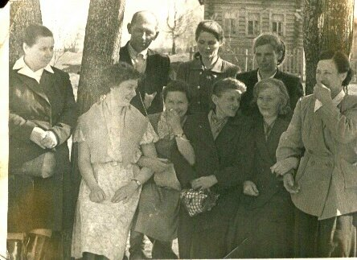
Награжден медалью «За боевые заслуги», медалью «За взятие Кенигсберга», орденом Красной Звезды. В 1948 году - медаль «За трудовое отличие».
Учителя Сакулинской школы Гусев М.М. в верхнем ряду
Лобанова Валентина Николаевна – учитель русского языка и литературы с 25 августа 1943 года.
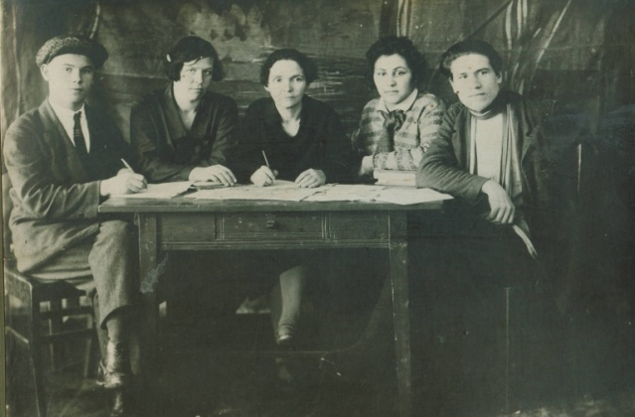
Родилась 29 января 1903 года в деревне Дягилево Палехского района Ивановской области.
Родители – безземельные крестьяне, работали по найму. Отец – иконописец.
После Октябрьской революции отец работал стрелочником на железной дороге, а мать работала в сельском хозяйстве, в колхозе.
Основная профессия – учитель. Стаж работы по этой профессии – 27-й год.
Член профсоюза работников просвещения с 1919 года.
В 1911 году поступила учиться в Палехскую начальную школу. Окончив её, перешла в Палехское двухклассное училище, которое было реорганизовано во 2-ю ступень, где училась до 1918 года. В 1918 году семья уехала в Самарскую губернию, где в 1919 году прошла трёхмесячные педкурсы в городе Бугульме Самарской губернии и поступила на работу учителем начальной школы. В 1921 году семья переехала в Ивановскую область. С 1921 по 1923 год работала по сельскохозяйственному найму. В 1923 году поступила во Владимирский педагогический техникум на отделение ШКМ (отделение повышенного типа), цикл общественно-литературный, который окончила в 1927 году. Получила специальность преподавателя русского языка в школы ШКМ. Была на курсах переподготовки: 1) 1935 год – два месяца при Барнаульском пединституте; 2) 1947/1948 учебном году – на месячных курсах при Ивановском Облинституте усовершенствования учителей.

Правительственные награды: 10.11.1951 года награждена Президиумом Верховного Совета СССР медалью «За трудовое отличие».
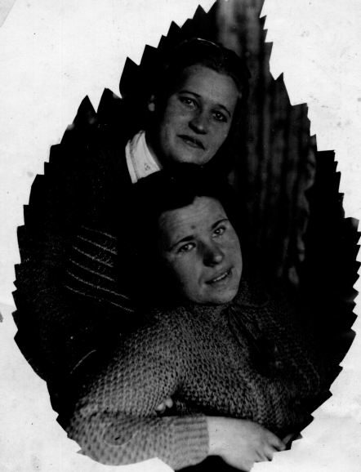
Ширяева (Грачёва) Анастасия Фёдоровна (1924 года рождения) с 15.01.1945г. – учитель физики, математики. Переведена из Малиновской школы в Сакулинскую НСШ учительницей математики.
15.08.1953 – 1.10.1955 Пеньковская семилетняя школа.
1.10.1955 Сакулинская семилетняя школа.

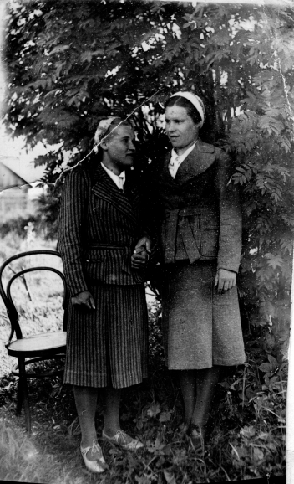
С 09.04. по 15.08.1959 – директор Сакулинской школы. С 24.08.1967 по 25.08.1988 – учитель математики,физики Сакулинской средней школы.
Награждена медалью «За доблестный труд в Великой Отечественной войне 1941—1945 гг», значком «Отличник народного просвещения» (1973 год).
На фото: Грачёва Анастасия Фёдоровна (20 лет), Змеева Анна Михайловна (24 года) 1945 год
года, Сакулинская НСШ.

Мухина Анастасия Фёдоровна – учитель начальных классов.
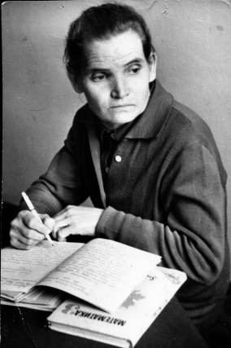
Автобиография Мухиной Анастасии Фёдоровны.
Родилась 19 ноября 1918 года в деревне Курилиха Пановского с/с, Южского района, Ивановской области в семье крестьянина – середняка.
С 1928 по 1931 год обучалась в Курилихинской начальной школе; с 1931 по 1934 – в Южской средней школе; с 1934 по 1937 – в Шуйском педагогическом училище.
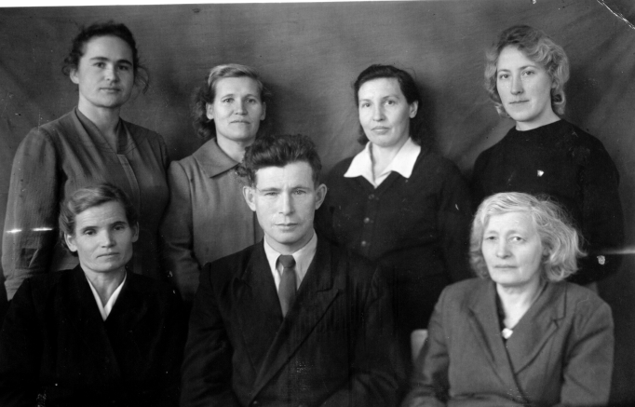
С 1937 по 1945 работала учительницей и заведующей Казаковской начальной школой; с 15 августа 1945 по 1951 – учительницей начальных классов Курилихинской семилетней школы; с 15 августа 1951 по 1953 – учительницей начальных классов Сакулинской семилетней школы; с 1953 по 1955 – учительницей немецкого языка в этой же школе.
С октября 1955 года – учительницей начальных классов Сакулинской семилетней школы.
Имею две правительственные награды: медаль «За доблестный труд в Великой Отечественной войне 1941-1945 гг». медаль «За трудовое отличие».
01.10.1955 года А.Ф.Мухина.

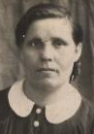
Бокова Нина Васильевна – воспитатель и повар интерната при Сакулинской школе. Родилась 20 декабря 1922 года в деревне Хотеново Палехского района. С 1942 по 1952 год работала на тракторе.
С 1966 года по 1979 год. Работала в интернате Сакулинской школы , там жило 44 ученика из отдаленных деревень. На работу ходила в 4 утра. Нужно было топить печь, готовить завтрак, обед, полдник, ужин. Награждена медалью «За доблестный труд в Великой Отечественной войне 1941-1945 г.г.»
Из воспоминаний Макаровой Екатерины Григорьевны, учительницы Курилихинской восьмилетней школы. Награждена медалью «За доблестный труд в Великой Отечественной войне 1941—1945 гг»

«Громкое эхо беды разнеслось по всей стране – началась Великая Отечественная война . И в первый же день мужчинам от 18 до 45 лет были розданы повестки для отправки на фронт. Увозили на телегах каждый день по несколько человек через деревню Бокари. Всюду слышались плач, стоны матерей, жён и детей.
Прошли страшные дни отправки на фронт и начались трудовые будни.
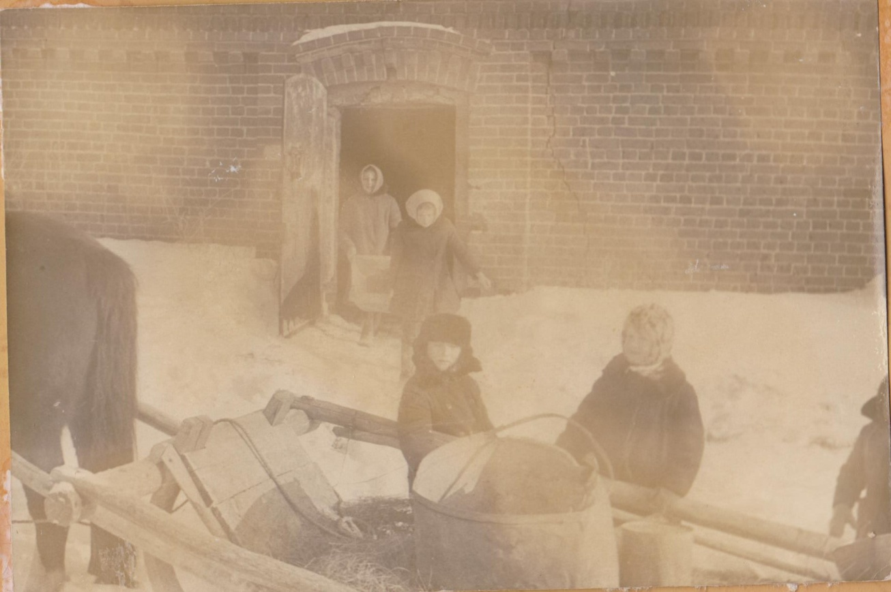
Был дан лозунг: « Всё для фронта! Всё для победы!» Работали все: женщины, старики, подростки. Но главная тяжесть пала на плечи женщин. Они вели своё хозяйство, воспитывали и кормили детей, работали в поле с утра до вечерней зари. Косили траву и сушили её, жали вручную рожь, яровые культуры( овес и ячмень) косили косами. Только жителям деревни Бокари нужно было убрать 60 га льна, 60 га картофеля и 100 га семенных культур. Картофель выкапывали лопатами. Убирали с полей всё дочиста даже по снегу. Работали все - от мала до велика. В 14 лет стояли за плугом, пахали зябь. Дети собирали зимой золу, ее использовали как удобрение , а еще из нее делали щелок – средство для стирки. Так продолжалось все четыре года. Как только хватало сил у женщин- тружениц !
В первую осень(1941 г.), когда враг рвался к Москве, все силы были брошены на оборону столицы. У Мыта возводились доты и дзоты, а от Морыгина до Линёва был вырыт противотанковый ров. В лесу у дороги строили наблюдательные пункты.
Сбор золы учащимися Курилихинской школы

Курилихинская восьмилетняя школа и Сакулинская основная школа были реорганизованы в Пановскую среднюю школу. Материалы об учителях взяты из школьного краеведческого музея.

